Более 250 человек спасли специалисты Московского авиационного центра за полгода

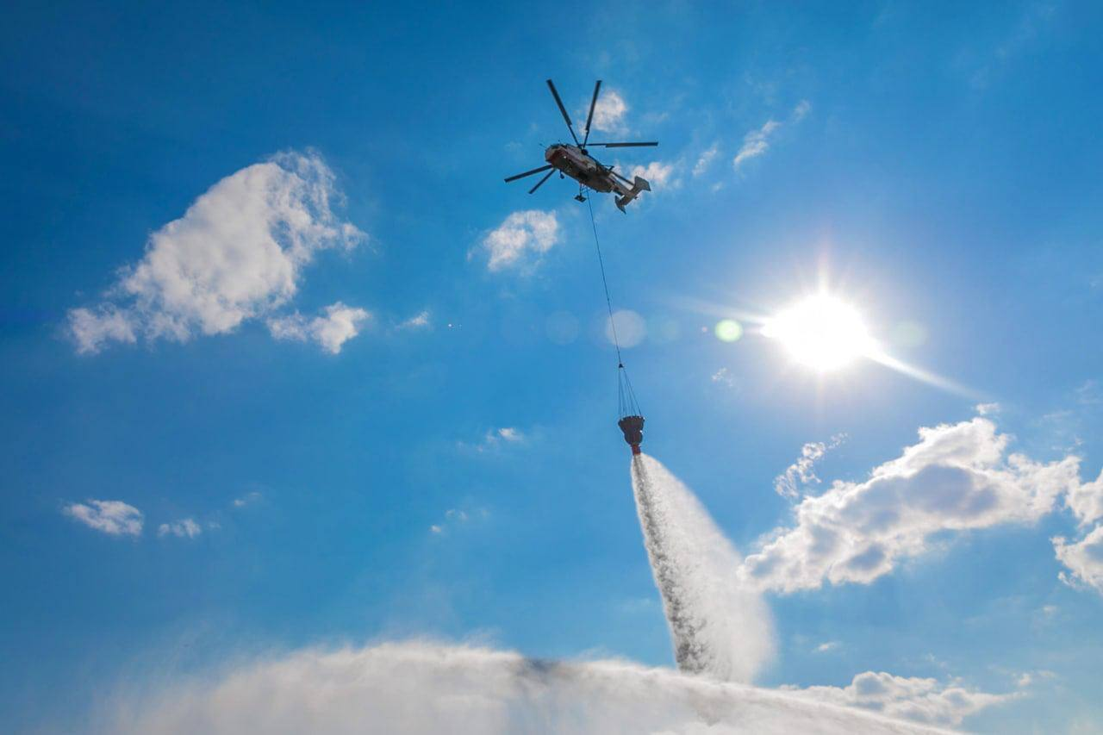

«На сегодняшний день МАЦ – уникальная организация экстренного реагирования, аналогов которой нет ни в одном другом российском регионе. Экипажи воздушных судов оперативно эвакуируют пострадавших в ДТП и госпитализируют больных, принимают участие в тушении возгораний, в частности, вносят большой вклад в профилактику природных пожаров», – рассказал заместитель Мэра Москвы Петр Бирюков.

Несколько фактов:

- с начала года спасли 254 человека, в том числе оперативно доставили в медучреждения 123 пострадавших в происшествиях и пациентов с сердечно-сосудистыми заболеваниями

- на сегодня ГКУ «МАЦ» – это свыше 350 специалистов: пилотов, спасателей, инженеров, техников, оперативных дежурных и диспетчеров

- в составе авиацентра – санитарные и пожарные вертолеты

- для прибытия в любую точку Москвы авиации требуется в среднем 10-15 минут

- два года назад на базе авиацентра открылся собственный учебный центр для обучения и повышения квалификации специалистов.